智能纪要：22-如何高效及深度预习 2026年1月18日
会议主题：22-如何高效及深度预习
上传时间：1月18号（周日） 18:57 （GMT+08）

智能纪要由 AI 生成，可能不准确，请谨慎甄别后使用

总结
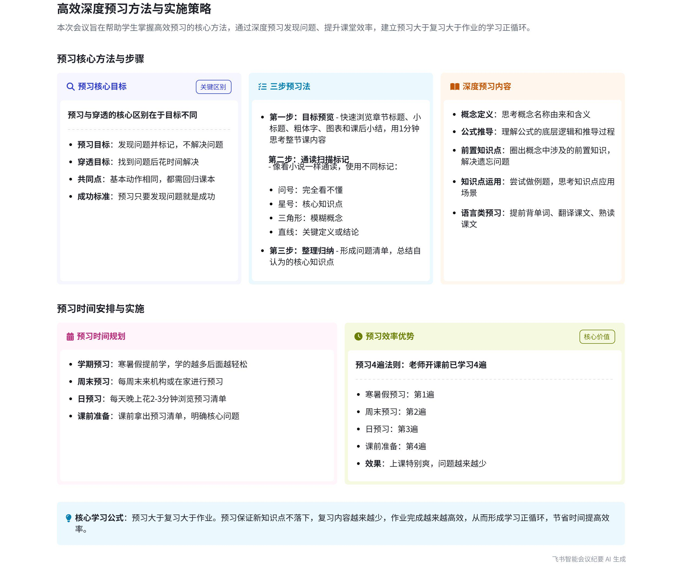
本次会议围绕学习中的预习环节展开，详细讲解了高效深度预习的方法、不同时间的预习安排以及预习的重要性，旨在帮助学习者掌握正确预习方式，提升学习效率，内容如下：
- 高效深度预习的方法
- 预习与穿透的区别：说话人1指出，深度预习的核心是回归课本提前看知识点，与穿透动作基本相同，但目的不同。穿透是解决问题，而预习是发现问题。穿透要花大量时间解决，预习只需快速标记问题，将问题带到课堂解决，发现问题即成功。
- 预习的步骤
- 准备阶段：预习前5分钟进行准备，告知自己任务是做问题侦探，准备好预习清单、课本、笔和计时器，简单准备后开始目标预览。
- 目标预览：用1分钟快速阅览章节标题、小标题、粗体字、图表和课后小结，思考整节课内容，总结出大概内容，开启深度预习。
- 深度预习三步法
- 通读扫描标记可疑点：像看小说一样通读课本，标记看不懂的（打问号）、感觉重要的（标星号）、模糊的（标三角形）、关键定义或结论（画直线）。主动思考概念、公式推导、前置知识点等，尝试做例题，思考知识点运用。
- 整理归纳形成问题清单：将不会的、模糊的问题分类记录到预习清单，总结自认为的核心知识点，完成预习，通常十几分钟可完成一个科目。
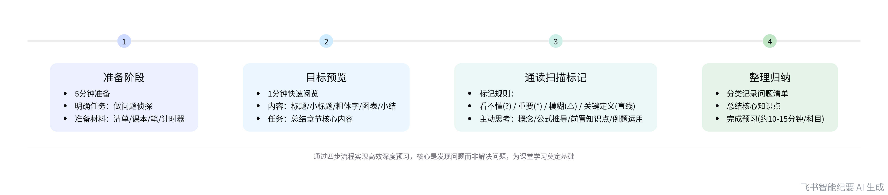
高效深度预习步骤
- 预习清单的使用
- 记录问题类型：预习清单用于记录不懂的问题，包括概念定义问题（如什么是函数、集合等）、公式推导问题（如勾股定理的推导）、前置知识点问题（如四分体涉及的减数分裂等）、例题思考（知识点的运用）以及课堂产生的新问题。
- 复习针对性：复习时打开预习清单，解决未解决的问题，标记已解决问题，使复习有重点，提升成绩和效率。
- 不同学科的预习要点
- 数理学科：按照上述深度预习方法，关注概念、公式推导、例题和课后题，通过思考和标记问题，提升对知识点的理解和掌握。  - 语言类学科（语文和英语）  - 解决前置知识点：提前解决章节内的单词问题，如语文文言文词汇、英语新单词。  - 课文预习：提前阅读课文，记录不熟悉的词汇并记熟，提前进行课文翻译，精确到每个单词和词组的意思，熟读课文，跟上课堂节奏，积累学习兴趣。 | 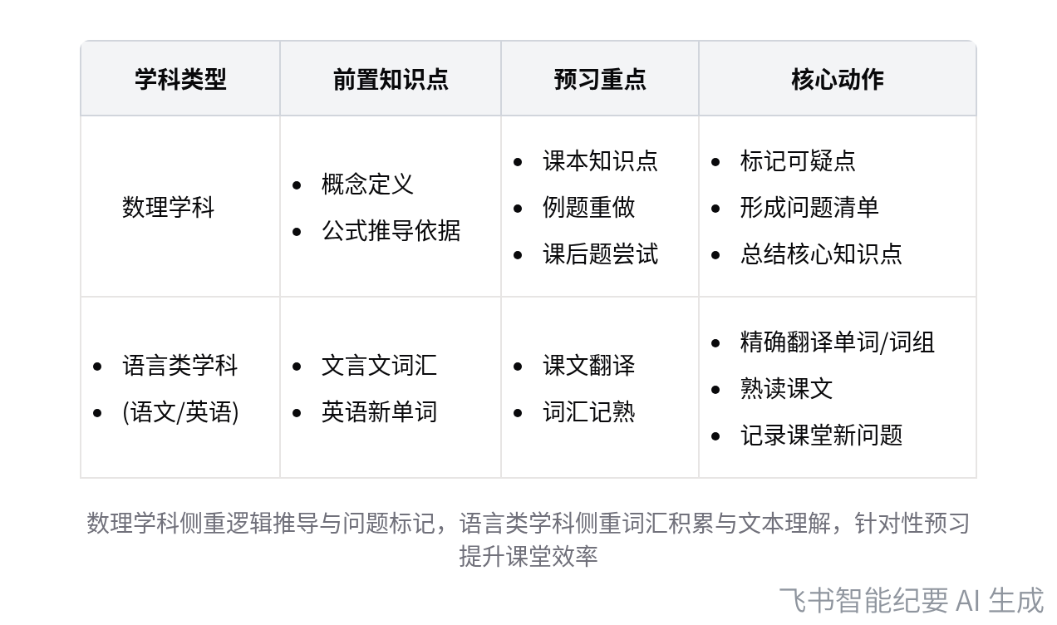  不同学科预习要点对比
- 预习的时间安排
- 学期预习（寒暑假）：寒暑假是弯道超车的好机会，提前学习全科知识点，列出每个章节的问题，学的越多后续学习越轻松。
- 周末预习：可选择在机构按照布置的任务进行预习，若预习情况良好，也可在家完成预习，再到机构完成其他任务，具体与教练沟通。
- 日预习：每天晚上用两三分钟或三四分钟简单浏览预习清单，重新思考问题，看书准备第二天上课内容。课前拿出预习清单，明确核心问题并圈出，在老师未讲之前完成4遍学习，提升复习效率。
- 预习的重要性及时间分配
- 学习本质与预习关系：说话人1认为，没有时间预习是因为没有预习导致的，预习本质是自学，是学习的目标和指南，能大大提升学习效率。
- 时间分配原则：遵循预习＞复习＞作业的原则，预习可保证新知识点不落下，使复习内容减少，对知识点掌握更清晰，作业完成更高效，形成学习正循环。避免为做题而做题，掌控学习时间，提升学习效果。
[该类型的内容暂不支持下载]

待办
- 老师给大家发放预习清单，以便于记录问题
[该类型的内容暂不支持下载]

智能章节
00:09 讲解预习的核心目的、方法及与穿透的区别
本章节主要讲解预习相关内容，指出多数人预习存在囫囵吞枣、漫无目的、深度和效率不足的问题。重点介绍深度预习和高效预习，强调深度预习核心是回归课本，动作与穿透类似，如看概念、定义、推导公式等，但穿透是解决问题，预习是发现问题并做好记录，留待上课解决。
01:44 高效预习与穿透的区别及预习的要点
本章节主要讨论了高效预习与穿透的区别，指出穿透需花大量时间解决问题，而预习要快速，关键在于标记问题而非解决问题。强调预习时只要发现问题就是成功，这些问题如同宝藏，将其带到课堂，能让课堂变得专注且高效。
02:05 预习前5分钟准备及目标预览介绍
本章节主要介绍了预习步骤。首先是预习前5分钟的准备，可自我暗示任务是成为优秀的问题侦探、找出问题，同时准备好预习材料，如预习清单、课本、笔、计时器等，这里的5分钟并非固定时长，简单准备后就可开始目标预览。
02:30 目标预览含义、做法及学习思考方式说明
本章节主要介绍了目标预览的概念，即快速阅览章节的标题、小标题、粗体字图表和课后小结等，从头到尾通读一遍，思考整节课的内容，类似以前的预习。强调学习过程是思考过程，而思考过程就是不断自我提问的过程。
03:01 三步预习法及带着问题清单高效听课方法
本章节介绍了学习中预习的方法。预习前先通读章节标题、小标题等了解大概内容。接着用三步预习法，一是通读扫描标记可疑点；二是穿透思考，思考概念、公式推导及前置知识点等；三是整理归纳，形成问题清单，记录不会和模糊的内容。完成后带着问题清单听课，集中注意力解决问题，十几分钟可完成一科预习。
06:16 强调预习及课后问题解决对学习的重要性
本章节强调课后要针对预习问题清单检查问题是否在课上解决，解决的打勾，未解决的及时问老师或同学直至弄懂，以实现快速穿透。指出因未预习、自学和复习导致没时间，若各环节做好，时间会增多，问题会减少。还说明以前落下的知识点需穿透，新知识点有预习能在课后快速穿透，学习会更轻松有成就感。
07:38 预习清单记录问题及复习提效方法
本章节介绍预习清单的使用方法。清单涵盖概念定义问题，如函数、集合等概念；公式推导，像勾股定理的推导；前置知识，记录相关知识点；例题思考，记下不懂的问题；课堂新问题，记录课堂产生的疑问。每章问题记录在清单上，复习时针对未解决问题逐一解决，解决后标记，可提高复习效率。
10:08 语文和英语预习方法及提升听课效果建议
本章节介绍语文和英语预习清单。语文和英语都属语言类科目，预习核心是提前解决该章节单词，如文言文字词、英语新词汇。要提前看课文，记录并记熟不熟悉词汇，做好课文翻译，熟读课文。英语翻译要精确到单词、词组，可用翻译笔。上课做好新问题记录，下课及时解决，这样能跟上课堂节奏、积累兴趣。
12:09 高效深度预习方法及寒暑假、周末预习建议
本章节主要探讨预习的时间点。在掌握高效预习（发现问题不解决）及预习三步法后，提出两个预习时间：一是寒暑假，这是弯道超车的好时机，可提前学完全科知识并列出章节问题；二是周末，可来机构按布置任务预习，若预习好不想浪费时间，也可在家预习，再与教练沟通后续方案。
13:20 课前多次重复预习，提升学习效率变轻松
本章节强调学习要注重每日预习，每晚花两三到三四分钟浏览预习清单、看书并思考，课前明确核心问题。在老师开讲前，新知识点已学4遍，多次重复能让人熟练，使学习变得轻松舒服，还可提升复习效率。学习核心就是大量重复，将动作养成习惯并落地到位，无论当前成绩如何，都可能取得好结果。
14:46 强调预习重要性及学习环节优先级顺序
本章节主要讨论没有时间预习的问题，强调预习的本质是自学，是学习的目标和指南，能提升学习效率。指出没有时间预习是因未预习所致，应遵循“预习大于复习大于作业”的公式。不预习会导致复习和作业花费大量时间且效果不佳，若想掌控学习、拥有更多自主时间，需吃透预习和复习等环节。最后准备进入听课环节。
[该类型的内容暂不支持下载]

关键决策
- 关键决策：采用高效且深度的预习方法，合理安排预习时间，提升学习效率。
- 问题：学生预习时存在深度不够、效率不高，导致学习时间紧张、跟不上课程节奏等问题。
- 讨论方案：
- 说话人 1 提出高效和深度预习的方法，包括明确预习目的是发现问题，与穿透的区别在于不解决问题；介绍了预习的步骤，如预习前准备、目标预览、深度预习三步法（通读扫描标记可疑点、主动思考、整理归纳形成问题清单）。
- 针对不同科目给出预习建议，如理科注重概念、公式推导、前置知识点等，文科语言类提前解决单词、翻译课文等。
- 提出不同时间点的预习安排，寒暑假提前学全科，周末可在机构或家里预习，日预习为每天晚上简单浏览和课前明确核心问题。
- 决策依据：通过高效深度预习，能提前发现问题，带着问题听课更专注，课后能快速完成穿透，减少复习和作业时间，形成学习的正循环，提升学习效率和成绩。

- 其他决策：
- 老师会发放预习清单，学生记录不懂的问题，包括概念定义、公式推导、前置知识、知识点运用等方面的问题。
- 上课产生的新问题要做好记录，下课及时解决。
- 复习时针对预习清单上未解决的问题进行重点解决。
[该类型的内容暂不支持下载]

金句时刻
「预习只要发现问题就是成功，这些问题都是宝藏，把这些问题带到课堂里面，你的课堂就会足够的专注和高效。」
—— 说话人 1，突出了预习的核心目的是发现问题，强调了带着问题上课能提高课堂效率，是关于预习的重要观点。

「学习的核心就是大量的重复，在老师还没开始讲之前，你已经学了 4 遍了，可以大大提升后续的复习效率。」
—— 说话人 1，阐述了学习的核心在于大量重复，多次预习能让学生在老师授课前熟悉知识点，提高复习效率，具有独特的洞察。

「预习大于复习大于作业，把预习、复习一个一个点地吃透，让这些飞轮转起来，才能掌控学习，拥有更多自己的时间。」
—— 说话人 1，明确了预习、复习和作业的重要性排序，强调了做好预习等环节能形成学习正循环，掌控学习时间，是具有决定性的发言。
[该类型的内容暂不支持下载]

相关链接
- 妙记：22-如何高效及深度预习
- 文字记录
- 22-如何高效及深度预习 2026年1月18日

